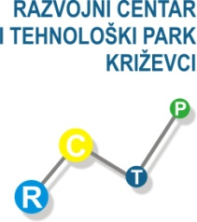

PRIJAVNI OBRAZAC ZA ISKAZ INTERESA
ZA KORIŠTENJE PROSTORA U RAZVOJNOM CENTRU I TEHNOLOŠKOM PARKU

1. | NAZIV PODNOSITELJA:
2. | OIB:
3. | ADRESA:
4. | DJELATNOST:
5. | BROJ ZAPOSLENIH:
6. | ISKAZUJEMO INTERES ZA SLIJEDEĆU  VRSTU POSLOVNOG PROSTORA (moguće je izabrati i jednu i drugu): | 1. POSLOVNI ______ m²  2. PROIZVODNI ______ m²
7. | TELEFON/ FAX /E-MAIL:
8. | OČEKIVANE USLUGE KOJE BI RC I TP TREBAO PONUDITI (npr. savjetovanja, izrade planova i studija, fondovi EU, promocije, edukacije, knjigovodstvene/pravne usluge, poslovno povezivanje...)

Datum : Podnositelj:

_________________ ___________________________
Potpis

